Заявка от _____________дата

Компания

Диаметр условного прохода | Dn =
Общая длина | L =
Рабочее давление | Pn =
Рабочая температура | t˚C
Рабочая среда
Количество

Вид окончаний

Окончание 1 | Окончание 2
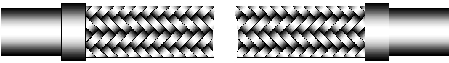
Материал окончания 1 | Материал окончания 2

